Перечень транспортных средств, признанных брошенными, разукомплектованными, бесхозяйными
дата осмотра | адрес | марка/модель/гос. номер/цвет | срок добровольного/принудительного перемещения | фотоматериалы
11.08.2022 | ул. Южно-Моравская, 66 | Опель Вектра  белый  без г.р.з. | 25.08.2022/ 11.10.2022 | 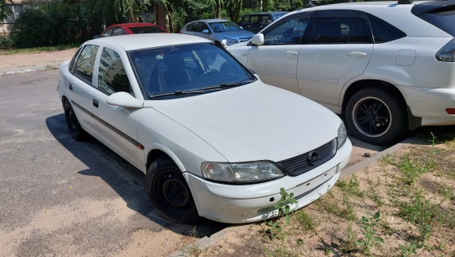 | 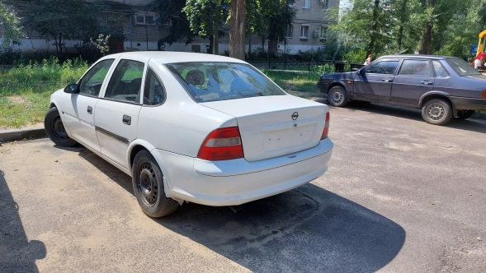
11.08.2022 | пр-т Патриотов, 29 | Рено  оранжевый  без г.р.з. | 25.08.2022/ 11.10.2022 | 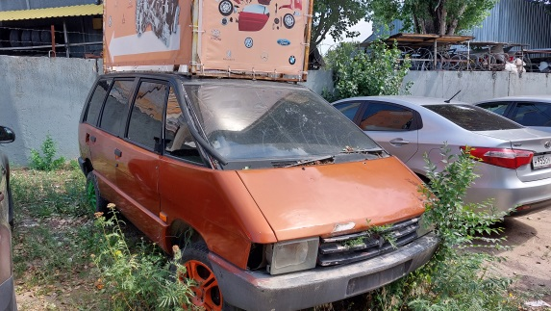 | 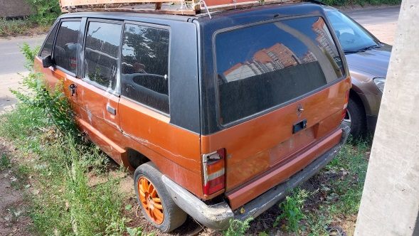
11.08.2022 | ул. Пограничная, 1 | Ауди А8  черный  Р390ВТ 136 (отсутствуют на ТС) | 25.08.2022/ 12.09.2022 | 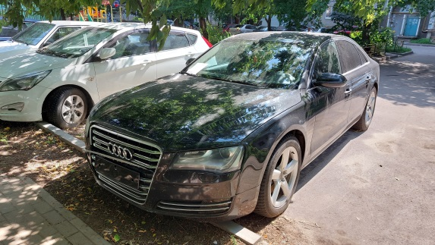 | 